Летняя образовательная программа туристической направленности «Сплав» как ресурс социализации обучающихся

Лаптев Максим Михайлович,

преподаватель-организатор ОБЖ,
педагог дополнительного образования.

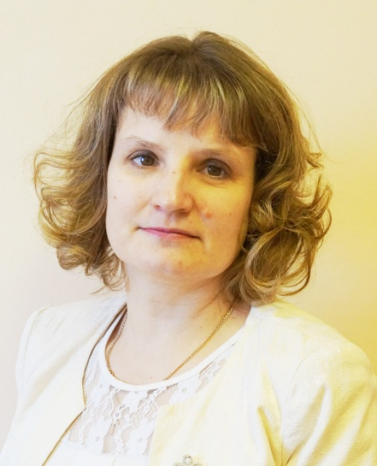
Гринкевич Татьяна Анатольевна,
классный руководитель.

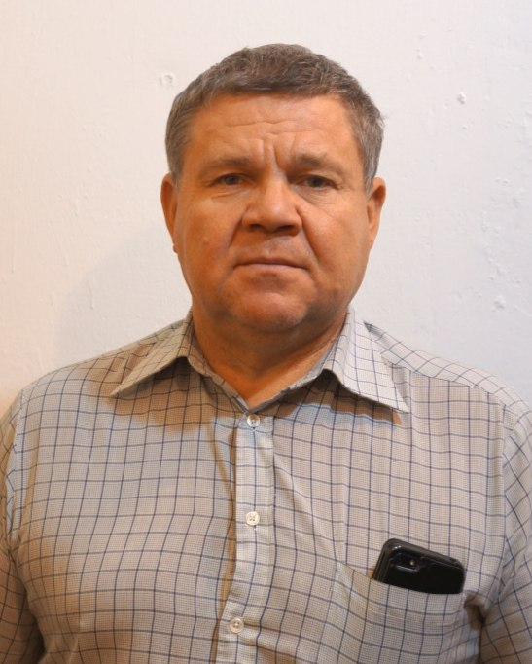

Путинцев Александр Тимофеевич,
инструктор по туризму
(МАОУ Абанская СОШ № 3)

В настоящее время в современном обществе ломаются стереотипы человеческих ценностей и норм морали. В концепции «Школа Минпросвещения России» определены такие проблемы как: замещение традиционного общения сетевым, интернет – зависимость, учащение случаев социально – опасного поведения. Все это вызывает беспокойство и в нашей школе. Во многом у учащихся (на основе педагогического наблюдения и результатам диагностики по Методике исследования ценностных ориентаций (разработана П. В. Степановым, Д. В. Григорьевым, И. В. Кулешовой) утрачено чувство долга перед родителями, семьей, коллективом, обществом, Отечеством. Получили распространение цинизм, агрессивность, неуважительное отношение к старшим, непонимание ценности природы. Говоря о социализации детей, мы выявили, на наш взгляд, действенные механизмы, позволяющие управлять процессами социализации. Одним из продуктивных видов деятельности является туристическая. Накопленный опыт показывает, что туризм имеет очень большое значение в воспитании учащихся, так как социализация должна проходить в процессе совместной деятельности и общения в определенной культурной среде. Это же подтверждено и концепцией «Школа Минпросвещения России», где позиционируется краеведение и школьный туризм.
Цель практики: «Обеспечить условия для социализации обучающихся за счет реализации летней программы туристической направленности «Сплав по р. Бирюса».
Ключевыми задачами являются:
- организация совместной деятельности педагогов, детей, родителей для формирования социальных навыков (ответственности, самостоятельности, взаимовыручки) у участников программы «Сплав»;
- воспитание у детей и подростков любви к малой родине, бережного отношения к ее природе за счет включения в программу мероприятий краеведческой и экологической направленности;
- профилактика противоправного поведения, интернет – зависимости учащихся;
- обеспечение кадрового, материально – технического оснащения реализации летней программы «Сплав».
Туризм, особенно самодеятельный или краеведческий – это практико -ориентированная деятельность, где школьник проявляет самостоятельность, постоянно находясь в ситуации поиска, получения знания при взаимодействии с объектами туристического интереса. При этом «создаются» ситуации, когда ребенку необходимо самому добыть знания из окружающей среды. Таким образом, школьник вовлекается в самостоятельную, творческую работу, построенную на основе самоорганизации, что является важным условием социализации и формирования творческой, открытой личности. Именно туризм способен воспитать в детях любовь к малой родине, бережное отношение к природе, чувство долга, сплочение в коллективе, взаимопомощь и взаимовыручку, определенные нравственные качества личности. Таким образом, организация летней программы туристической направленности (в форме водного похода «Сплав») является эффективным средством социализации обучающихся и возможностью для семейного бюджетного отдыха.
В рамках программы Сплава организуется деятельность и мероприятия разных видов направленностей: социальной (приготовление пищи, уборка на плоту, мытье посуды, разжигание костра, управление плотом, посиделки у костра, настольные игры); спортивной (соревнования по плаванию, нырянию, водным лыжам, рыбалке); оздоровительной (купание, загорание, катание на плюшках, семейный рафтинг, походная баня); краеведческой (изучение флоры, фауны, природных особенностей родного края, знакомство с бытом староверов, посещение памятников воинам, погибшим в ВОВ и возложение цветов к ним); экологической (акции по очистке берегов реки от мусора, уборка места бивуака). Кроме этого, команды сплавщиков принимают участие в мероприятиях, которые организуются в поселениях по ходу движения (соревнования, концерты, акции). Ежегодно, районная комиссия по делам несовершеннолетних направляет 1-2 учащихся, состоящих на различных видах учета (КДН, СОП) на сплав, где ребята проявляют свои лучшие качества, и не было ни одного случая правонарушений с их стороны.
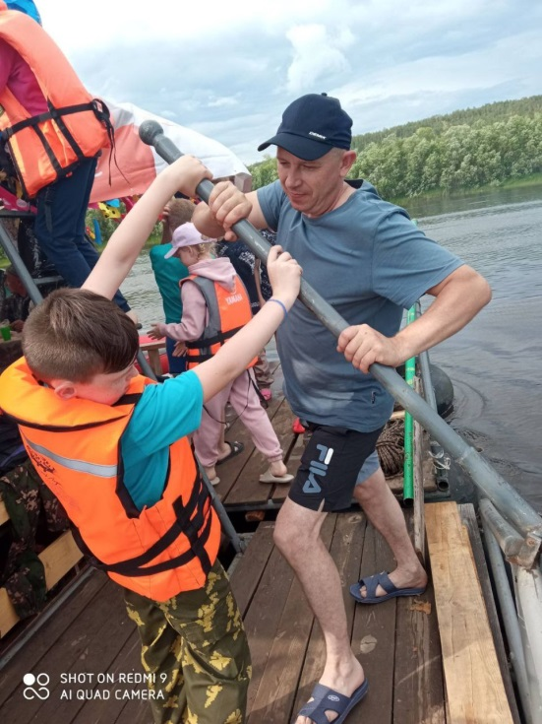
Организация водного похода «сплав» – непростая задача, требующая принятия заранее (до начала летнего периода) подготовительных мер. В школе должен быть инструктор по туризму, прошедший обучение и получивший удостоверение в краевом «Центре туризма и краеведения». Школа должна обладать необходимой материально – технической базой (или иметь возможность взять в аренду): плавательные приспособления (плот, рафты, надувные камеры), спасательные жилеты, костровые принадлежности, транспорт для доставки туристов до места. Команда педагогов – организаторов сплава совместно с детьми разрабатывает маршрут и график движения, набирает команду туристов (обучающиеся, родители), согласовывает меню, закупает необходимые продукты, готовит необходимые документы и подает их в квалификационную комиссию для получения официального разрешения на водный поход. Администрация школы обеспечивает нормативно – правовую базу, транспорт для реализации программы.
Общее количество участников сплава (дети, родители, педагоги) в летний период 2022 года составило более 400 человек, среди них – 37 семей.
Об эффективности практики свидетельствует положительная динамика количества участников среди обучающихся (от 22чел. в 2015г до 98 чел в 2022г); включение участников (в том числе семей) и из других школ района; положительные отзывы семей (100%) о сплаве, результаты участия различных команд школы в конкурсе туристических походов Краевого центра туризма и краеведения (2015г -1 место, 2019г – 1 место, 2020г – 2место, 3 место).
При изучении отзывов участников сплава (детей, родителей, педагогов), и использовании метода педагогического наблюдения, выделены основные преимущества водных походов:
- в туристическом походе вырабатывается умение преодолевать трудности, ребята учатся бесконфликтному общению, взаимопомощи не на словах, а на деле;
- занятия туризмом вырабатывают у школьников сознательную ответственность, дисциплину, настойчивость. В походе ребята раскрываются совсем с другой стороны, чем в школе;
- есть возможность для углубленного изучения во время походов, экспедиций, экскурсий истории и природы родного края – своей малой родины, например, знакомство с бытом староверов, с памятниками воинам, погибшим на полях сражений в годы Великой Отечественной войны;
- туристская деятельность воспитывает нравственные качества личности школьника, приобщает к труду;
- сплав - это уникальный оздоровительный комплекс: свежий воздух, купание, загорание, походная баня – все это укрепляет и закаливает детский организм;
- отсутствие связи и невозможность использования мобильных телефонов даёт возможность общаться, играть в настольные игры, вести разговоры, петь песни у костра и включаться в много других полезных развлечений: рыбалка, водные лыжи, катание на плюшках, банане.
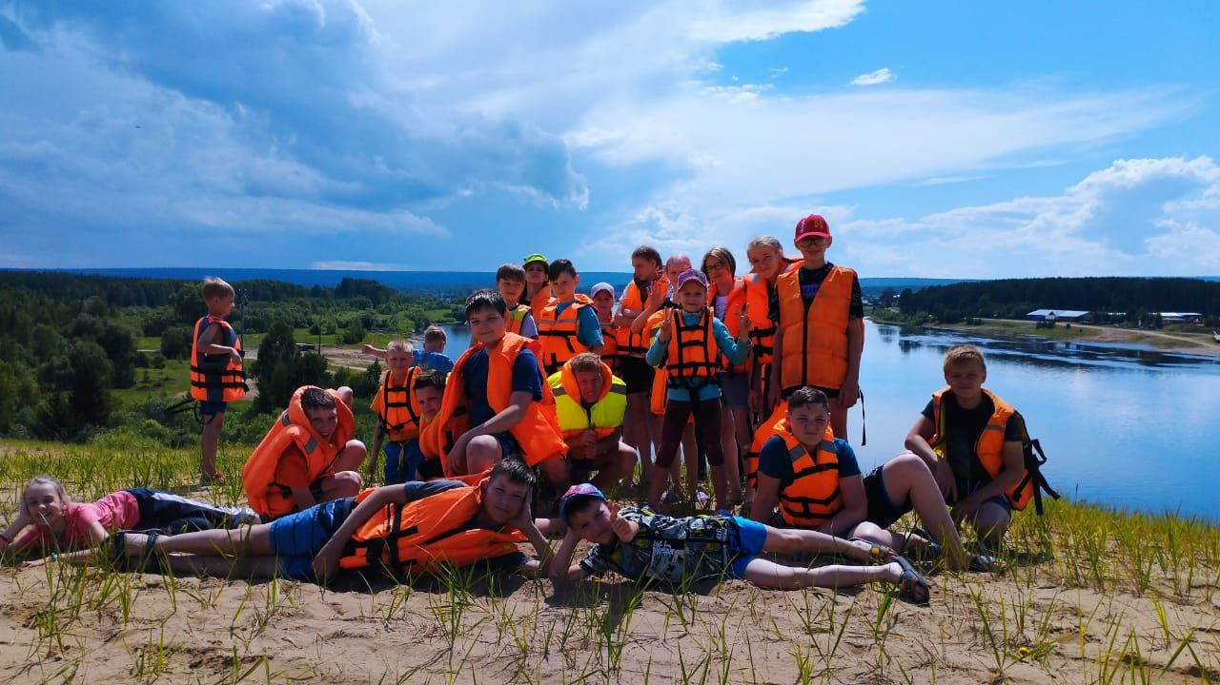
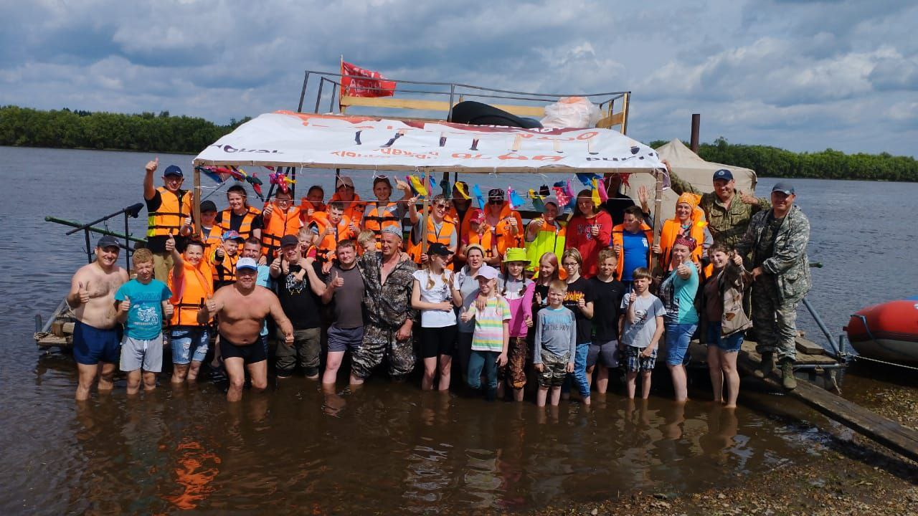
Таким образом, организация летнего отдыха обучающихся и родителей в форме водного похода «Сплав»– это эффективные условия для социализации и общения детей в неформальной обстановке; укрепление здоровья, развитие эмоционального интеллекта, повышение стрессоустойчивости, профилактика интернет – зависимости, противоправного поведения. Кроме этого, водные походы – это позиционирование семейного отдыха и укрепление семейных традиций, возможности для бюджетных путешествий всей семьей, возможности для воспитания детей личным примером.

